Контрольная работа № 5.1. по теме «Натуральные числа и нуль»
Заполнять гелевой или капиллярной ручкой ЧЕРНЫМИ чернилами по образцу:
Название  предмета   |  |  | Номер  варианта |  |  | 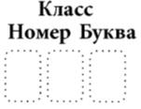 | 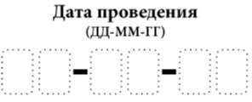
ФАМИЛИЯ
ИМЯ
Бланк ответов
Часть 1.  В заданиях №1–10 отметьте один правильный ответ |  |  |  | Часть 2.  В заданиях №11-20 решите и запишите только ответ
№1 |  |  |  | №11 | 
№2 |  |  |  | №12
№3 |  |  |  | №13
№4 |  |  |  | №14
№5 |  |  |  | №15
№6 |  |  |  | №16
№7 |  |  |  | №17
№8 |  |  |  | №18
№9 |  |  |  | №19
№10 |  |  |  | №20
Замена ошибочных ответов на задания с КРАТКИМ ОТВЕТОМ
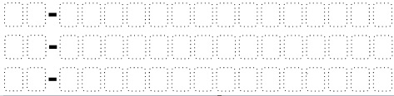 |  |  |  | 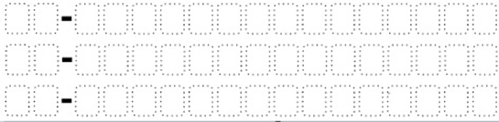
Часть 3. В заданиях №21–23 приведите полное решение
Задание № 21
Задание № 22

Задание № 23

